Tiết 109: Đọc mở rộng theo thể loại
KÉO CO
(Trần Thị Ly)

HOẠT ĐỘNG CỦA GV - HS | DỰ KIẾN SẢN PHẨM
KHỞI ĐỘNG
Bước 1: Chuyển giao nhiệm vụ  - GV yêu cầu HS quan sát hình ảnh vềtrò chơi dân gian “Kéo co” và trả lời câu hỏi  Trò chơi được tổ chức vào dịp nào?Số đội tham gia trò chơi? Dụng cụ chính để chơi là gì? Em có nhận xét gì về trang phục?  Bước 2: Thực hiện nhiệm vụ.  - HS theo dõi hình ảnh, hoạt động cá nhân và trả lời câu hỏi  GV theo dõi, quan sát HS  Bước 3: Báo cáo kết quả hoạt động và thảo luận  - Yêu cầu HS trình bày ý kiến cá nhân  Bước 4: Đánh giá kết quả thực hiện nhiệm vụ  - GV nhận xét câu trả lời; chốt kiến thức, chuyển dẫn vào bài học.  “Kéo co” là một môn thể thao rèn luyên sức khoẻ và là một trò chơi dân gian thể hiện tinh thần và mang tính đồng đội cao, đem lại niềm vui, sự thoải mái cho mọi người khi tham gia vào các dịp lễ hội. | * Sản phẩm dự kiến:  - Câu trả lời của HS:  + Trò chơi Kéo co được tổ chức vào dịp lễ tết, lễ hội cổ truyền, hội thao, hoạt động ngoại khoá, dã ngoại,…  + Tham gia trò chơi có 2 đội  + Dụng cụ chính: Sợi dây dài chắc, dẻo,…  + Trang phục: đa dạng ( không bắt buộc)
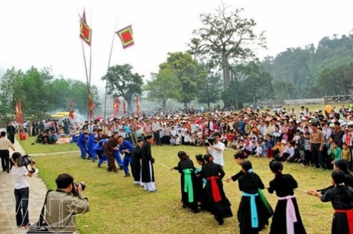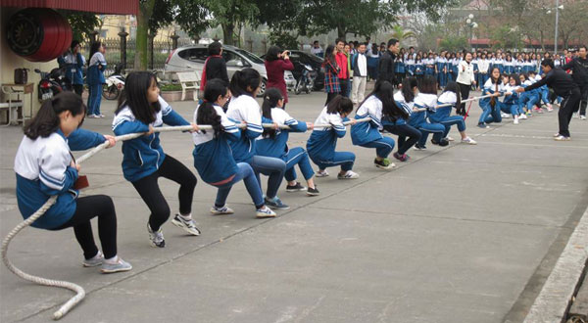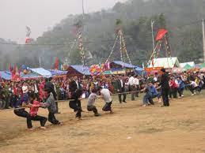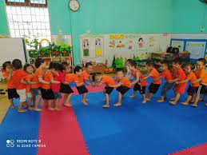
HÌNH THÀNH KIẾN THỨC MỚI
NHIỆM VỤ 1  Bước 1: Chuyển giao nhiệm vụ  GV nhắc lại yêu cầu từ tiết trước, học sinh đọc bài ở nhà và làm bài tập trong phần Hướng dẫn đọc  - GV lưu ý HS chú ý các đặc điểm văn bản thông tin.  - Mối quan hệ giữa đặc điểm văn bản với mục đích văn bản  - Trình tự triển khai của văn bản  - Phương tiện phi ngôn ngữ được sử dụng trong văn bản? Tác dụng của phương tiện phi ngôn ngữ đối với mục đích văn bản?  - HS xem lại nội dung đã chuẩn bị, thực hiện nhiệm vụ.  Bước 2: HS trao đổi thảo luận, thực hiện nhiệm vụ  + HS nghe và đặt câu hỏi liên quan đến bài học.  Bước 3: Báo cáo kết quả hoạt động và thảo luận  + HS trình bày sản phẩm thảo luận  + GV gọi hs nhận xét, bổ sung câu trả lời của bạn.  Bước 4: Đánh giá kết quả thực hiện nhiệm vụ  + GV nhận xét, đánh giá. | I. Trải nghiệm cùng VB  1. Đọc VB  2. Tìm hiểu chung
Bước 1: chuyển giao nhiệm vụ  NV1: Tìm hiểu văn bản Kéo co  - GV yêu cầu HS: các nhóm lần lượt trình bày, chia sẻ thông qua bảng kiểm.  BẢNG KIỂM  Yêu cầu Văn bản: Kéo co  Những đặc điểm của văn bản  Mục đích văn bản  Cách triển khai thông tin  Phương tiện phi ngôn ngữ  Tác dụng của phương tiện phi ngôn ngữ  - HS tiếp nhận nhiệm vụ.  Bước 2: HS trao đổi thảo luận, thực hiện nhiệm vụ  + HS thảo luận và trả lời từng câu hỏi trong bảng kiểm  Bước 3: Báo cáo kết quả hoạt động và thảo luận  + HS trình bày sản phẩm thảo luận  + GV gọi hs nhận xét, bổ sung câu trả lời của bạn.  Bước 4: Đánh giá kết quả thực hiện nhiệm vụ  + GV nhận xét, bổ sung, chốt lại kiến thức | II. Suy ngẫm và phản hồi  1. Mục đích và đặc điểm của VB.  - Thể loại: Văn bản thông tin - giới thiệu quy tắc, luật lệ trò chơi Kéo co  a) Mục đích văn bản: Giới thiệu cách chơi và những quy định về trò chơi rất phổ biến trong dân gian: Kéo co.  b) Đặc điểm :  - Cấu trúc 4 phần  + Người chơi.  + Chuẩn bị.  + Cách chơi.  + Quy định trò chơi.  - Về hình thức:  + Các mục trong bài được kí hiệu theo các phần a,b,c,d.  + Sử dụng các số từ chỉ số lượng.  + Sử dụng các từ ngữ miêu tả chi tiết về trò chơi kéo co.  + Dùng hình ảnh minh họa.  => Các đặc điểm này giúp làm sáng tỏ mục đích của văn bản.  2.Cách triển khai thông tin:  Trình bày theo trật tự thời gian (thứ tự các bước cần thực hiện) .  3. Phương tiện phi ngôn ngữ và tác dụng:  Hình ảnh minh hoạ trong văn bản có tác dụng giúp người đọc dễ hình dung cụ thể hơn về trò chơi kéo co.
LUYỆN TẬP
Bước 1: chuyển giao nhiệm vụ  - GV yêu cầu HS trả lời câu hỏi: Hãy nhắc lại những đặc điểm cơ bản của một văn bản thông tin qua các văn bản đã học.  Bước 2: HS trao đổi thảo luận, thực hiện nhiệm vụ  + HS trả lời câu hỏi  Bước 3: Báo cáo kết quả hoạt động và thảo luận  + HS trả lời  + GV gọi hs nhận xét, bổ sung câu trả lời của bạn.  Bước 4: Đánh giá kết quả thực hiện nhiệm vụ  + GV nhận xét, bổ sung, chốt lại kiến thức | III. Luyện tập  Những đặc điểm cơ bản của một văn bản thông tin qua các văn bản đã học.
VẬN DỤNG
Bước 1: chuyển giao nhiệm vụ
- GV yêu cầu HS: Tìm đọc thêm các văn bản thuộc thể loại văn bản thông tin để nắm thêm được những đặc điểm đặc trưng thể loại
Bước 2: HS trao đổi thảo luận, thực hiện nhiệm vụ
+ HS tìm đọc.
Bước 3: Báo cáo kết quả hoạt động và thảo luận
+ HS trình bày sản phẩm thảo luận
+ GV gọi hs nhận xét, bổ sung câu trả lời của bạn.
Bước 4: Đánh giá kết quả thực hiện nhiệm vụ
+ GV nhận xét, bổ sung, chốt lại kiến thức.

HƯỚNG DẪN TỰ HỌC

1. Bài vừa học:
- Đọc lại văn bản, nắm chắc chủ đề, nội dung, nghệ thuật, ý nghĩa văn bản.
- Hoàn thành phần luyện tập và vận dụng.
2. Bài sắp học:VIẾT VĂN BẢN TƯỜNG TRÌNH
- Đọc tri thức kiểu bài.
- Đọc nội dung bài học.

